Proyecto 1 Calculadora Cyclone II

1º Juan Camilo Moreno  
*Estudiante Ingenieria electronica*   
*Pontificia universidad Javeriana*Bogotá, Colombia  
Jcamilo_moreno@javeriana.edu.co

2º Bianka Nathalia Morneo   
*Estudiante Ingenieria electronica*   
*Pontificia universidad Javeriana*Bogotá, Colombia  
moreno_b@javeriana.edu.co

3er Juan Camilo Murcia   
*Estudiante Ingenieria electronica*   
*Pontificia universidad Javeriana*Bogotá, Colombia  
jcmurcia@javeriana.edu.co

*Abstract*—En este documento se observa la construcción e implementación de una calculadora en base a la lógica combinacional por medio de la aplicación Quartus II 13.0.1 osp. Esta calculadora tiene la capacidad de sumar, restar y multiplicar números del 0 al 9, que serán digitados por medio de switches en código binario y posteriormente los resultados estarán dados en número decimal en diferentes siete segmentos, los cuales se posiciona los numero insertados por el usuario, la operación a realizar y el resultado de la operación.

# Introducción

En este documento se describe detalladamente la construcción de una calculadora, capaz de sumar, restar y multiplicar, esto por medio de programación VHDL. En primer lugar, se explicará el diseño del funcionamiento de la herramienta por medio de un diagrama de bloques, tal que, describe un proceso general de funcionamiento y que se detalla los bloques principales indicados los cuales son las operaciones. Esta calculadora soluciona problemas operacionales con números del 0 al 9, estos codificados por el usuario en número binario.

La interfaz del sistema cuenta con diez interruptores de entrada y cuatro siete segmentos de salida, de estos diez interruptores ocho se utilizan para los dos números de entrada, divididos respectivamente en cuatro switches para el primer número y cuatro switches para el segundo número, los dos switches restantes están dados para dar la instrucción de suma, resta y multiplicación, esto siguiendo patrones para cada una de las operaciones, para denotar cada uno de los números y operaciones dadas, se usan 4 dispositivos de salida, es decir, siete segmentos, de los cuales los dos primeros de izquierda a derecha indican el número de entrada, el siguiente indica el resultado con dos dígitos, cabe aclarar que el resultado está dado en base decimal. Si los números en la entrada no está en la delimitación de 0 a 9, la salida será la letra E para indicar el error.

Con base a las especificaciones dadas se programa con lógica combinacional en Quartus II, donde se realiza la construcción del código antes de mandar el circuito a la tarjeta FPGA (field-programmable gate array) en Altera DE0 Board, en este programa se realiza la simulación por medio de testbench en la aplicación Modelsim-Altera. A continuación, se evidenciarán estas pruebas en el documento con la explicación de sus respectivos códigos. Después de la prueba en simulador, se realiza la prueba en la tarjeta comprobando el sistema.

# Diseño del Sistema

En el siguiente capitulo se realizará la descripción del montaje y modo de trabajo del sistema, dando detalles del uso de esta calculadora y la forma como se opera. Posteriormente se mostrará la descripción y modo de funcionamiento de los diagramas de bloques.

El modo de uso de la calculadora, se realza a través de los switches, de la parte inferior, estos se organizan de izquierda a derecha, siendo los primeros 4 el primer número, este se le asigna al valor a, para los siguientes 4 switches, se asigna el valor de b, y seguidos por los dos últimos switches que son los encargados de seleccionar la operación, el primer selector, nombrado como sel 1 se encarga de realizar la selección de la suma en la posición superior y en la posición inferior la resta de los dos números ya ingresados. El ultimo switch, selecciona entre realizar la operación de al lado( suma o resta) o de multiplicación si se encuentra en la posición inferior.

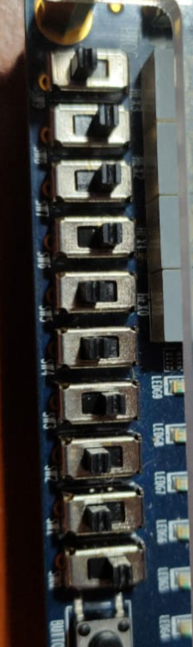

Fig. 1 entradas de la calculadora y los switches de selecion

Para la interpretación del funcionamiento de la calculadora, se utiliza los 7 segmentos integrados en la placa, los dos primeros para ilustrar el numero ingresado de izquierda a derecha, correspondiendo a los números ingresados con los switches. Y los otros dos 7 segmentos se designan para el valor que toma el resultado.

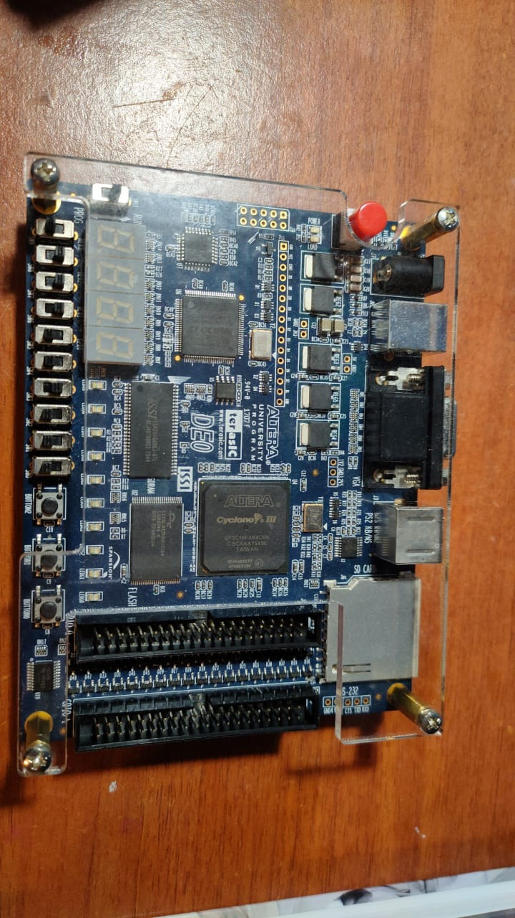

Fig. 2 cuatro 7 segmentos definidos como salida para mostrar los numeros ingresados y el resultado

Para comenzar con la descripción del diagrama de bloques, se evidencia en la Figura.1 el diagrama de bloques general del sistema a realizar, donde se observan las entradas A y B, la cuales son los números introducidos por el usuario, estás se dirigen directamente a un validador, el cual garantiza que el valor este entre 0 y 9.

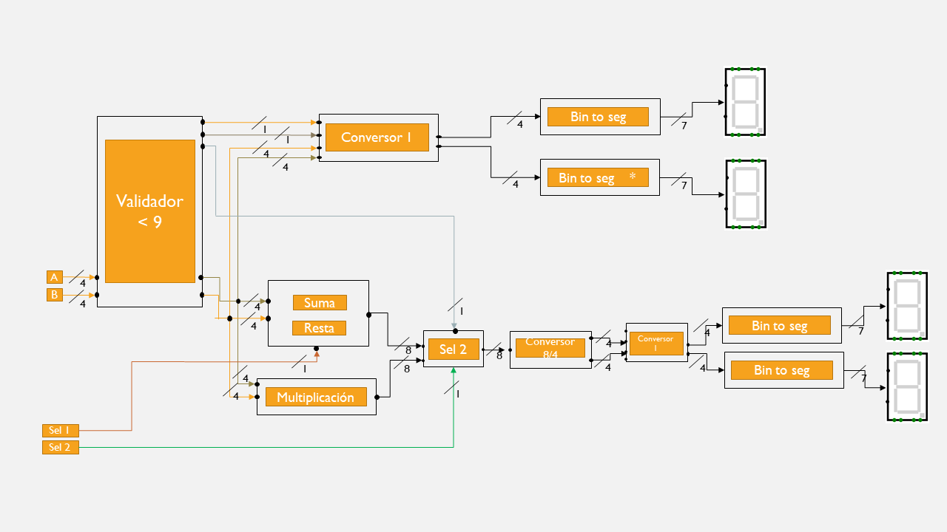

Fig. 3 Diagrama en bloques general de un sistema digital

En la figura Figura.1, se muestra el diagrama de bloques general del sistema digital, después de pasar por el validador se direcciona a los bloques las operaciones, como lo son la suma y la resta, que se encuentran dentro de un bloque independiente, y el bloque de multiplicación, de la misma manera se conectan con el bloque de conversor 1 superior, que se encarga de identificar el numero y lo muestra en el siete segmentos.

Posteriormente de la multiplicación y el bloque de la suma y resta, se conectan al sel 2 el que esta diseñado con la función de identificar el estado del switch número 2 y mostrar el resultado de la operación seleccionada.

## Descripción de Bloques

Para la descripción de bloques se segmenta en los siguientes 3 elementos, suma, resta y multiplicación.

Para el análisis del bloque de suma, en esta sección se realiza la suma de los dos números binarios de entrada. Es clave resaltar que antes de ingresar al algoritmo de suma, se deben concatenar los vectores de entrada con vectores compuestos de 4 ceros, realizando la concatenación de “0000” y el numero ingresado, de tal forma que los tamaños de los vectores de entrada sean de ocho bits para los algoritmos presentes en los bloques de opciones individuales del full adder. Es evidente que el vector de ceros ocupa la posición de los bits más significativos. De esta manera la sumatoria de un paso se realiza de manera sucesiva esta misma acción de acuerdo con el numero a sumar.

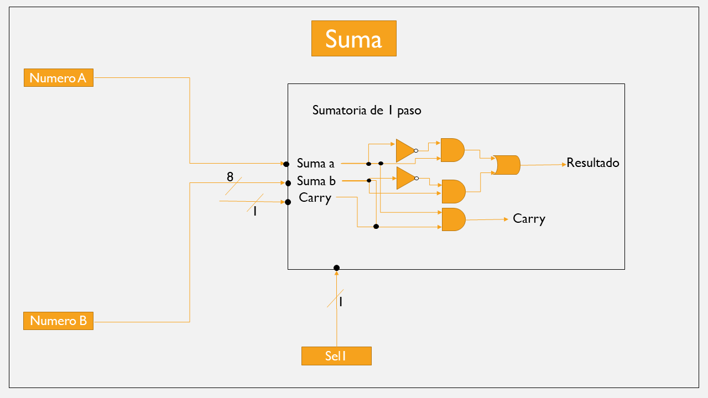

Fig. 4. Diagrama esquemático de un sumador

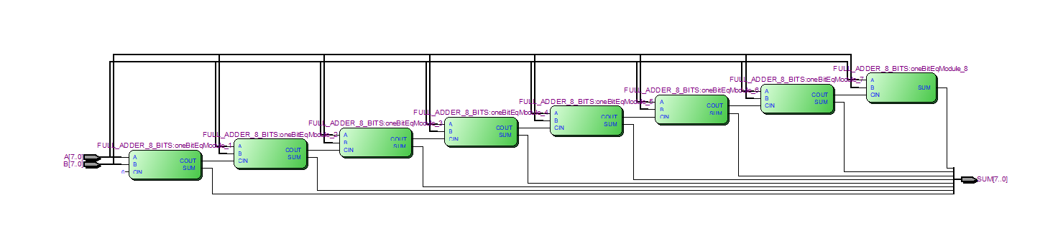

Fig. 5 Sumador generado por RTL Viever

Para el bloque de la resta se realizan proceso que ejecuta la resta de los dos números de entrada de ocho bits. Este proceso se realiza con el completo A2 al segundo número llamado sum b. teniendo en cuenta que el resultado de la resta puede ser tanto positivo como negativo, se le realiza el completo A2 para la salida el supuesto positivo. Para el sub-bloque de completo A2 se realiza la negación del valor de entrada con un not, y posterior mente se le adiciona una cadena de 8 bits con el valor de 1.

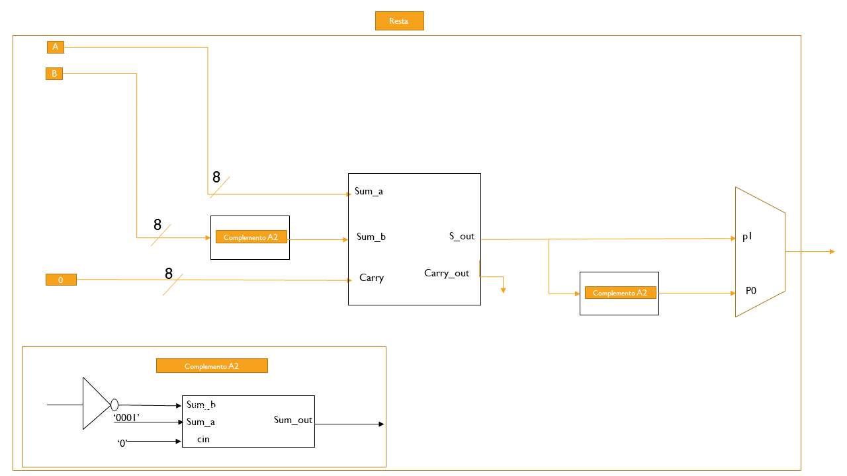

Fig. 6. Diagrama esquemático de un Restador

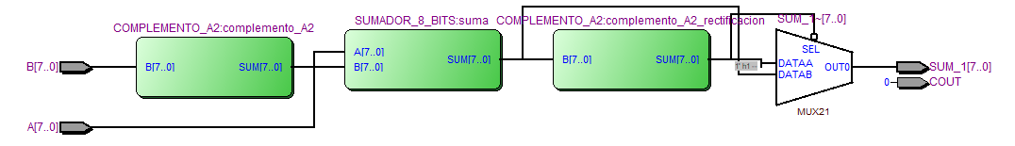

Fig. 7 Restador generado por RTL Viever

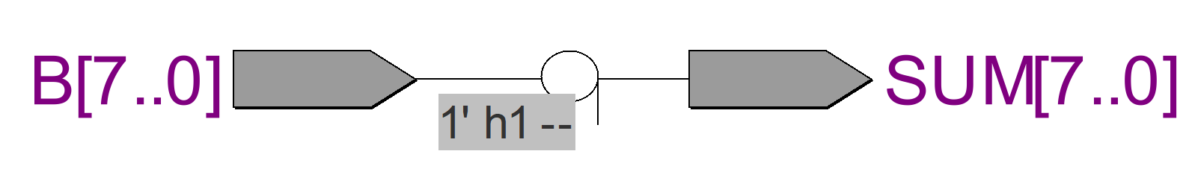

Fig. 8 complemento A2 generado por RTL Viever

Para el bloque de multiplicador se realizó la multiplicion través la suma sucesiva de un número, la cantidad de veces que se muestra en el segundo numero ingresado, realizando las excepciones si se realiza la multiplicación por 1 por 0 o si es mayor que estos números.

Fig. 9 . Diagrama esquemático de un Mutiplicador

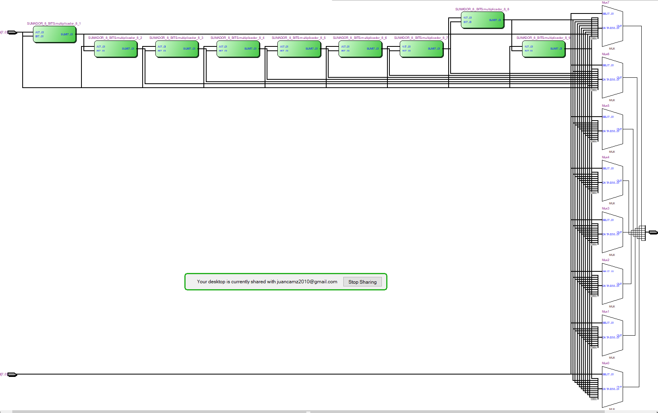

Fig. 10 Multiplicador generado por RTL Viever

En esta sección del documento se realizará una breve descripción de los algoritmos base utilizados dentro del sistema, los cuales son fundamentales para el funcionamiento de los bloques generales de Suma, Resta y Multiplicación y la representación del código binario en los display de siete segmentos.

En el siguiente diagrama se muestra el validador, el cual toma las dos entradas con un tamaño de 4 bit y verifica que el numero ingresado sea menor que 9, y conecta las entradas con los bloques de suma resta y multiplicación, y adicional mente se conecta con el conversor de binario a decimal, para mostrar el valor en los display de 7 segmentos.

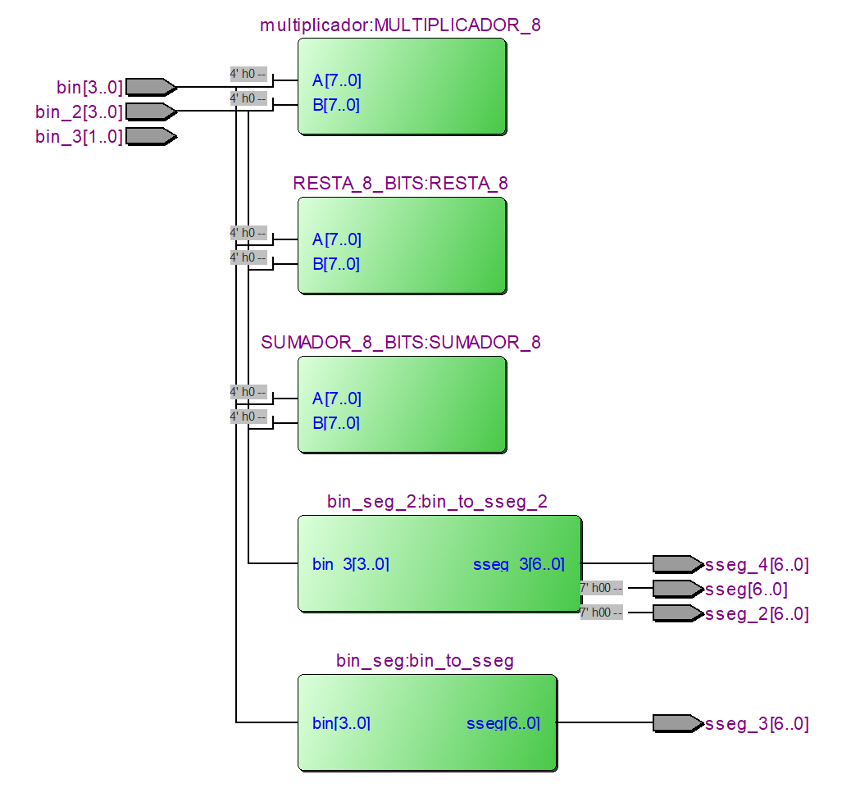

Fig. 11 Validadro generado por RTL Viever

Para le diagrama del full adder tiene el programa que realiza la suma de dos bits, dando como resultado dos variables, entre las cuales ‘s’ corresponde al bit menos significativo de la suma, y ‘cout’ como el overflow. De esta manera el full adder se maneja con el fin de llamarla y realizar esta función de manera consecutiva.

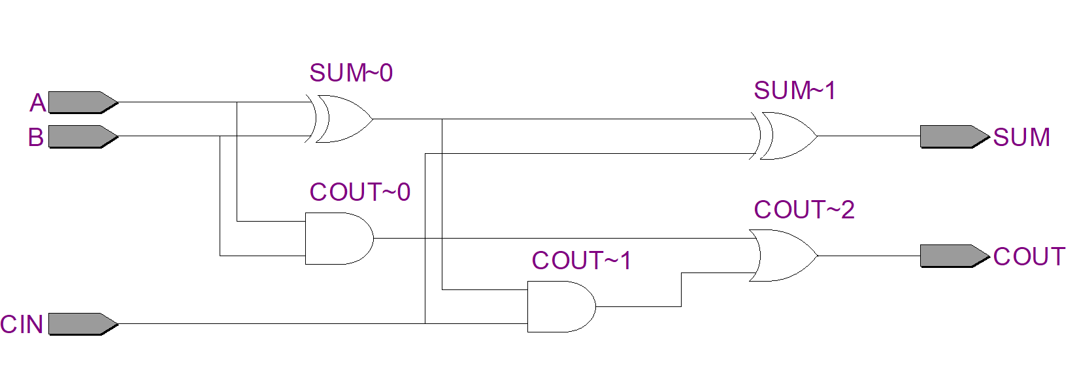

Fig. 12 Ful Adder generado por RTL Viever

En el conversor de ocho a cuatro se emplea para realizar la separación de las decenas y las unidades del número resultante de las operaciones realizadas previamente, adicionalmente pasa el número ya concatenado de ocho Bits a cuatro Bits que es conectado al conversor Bin to Seg.

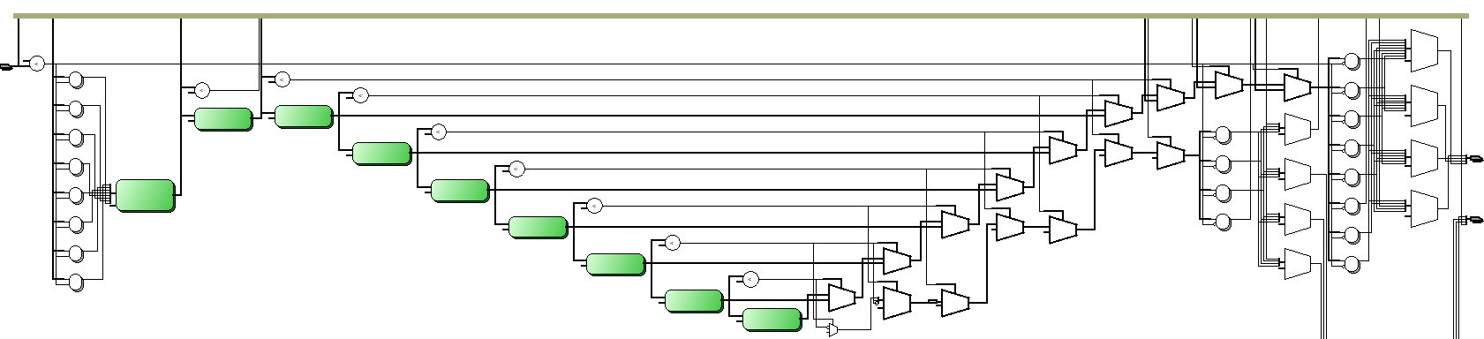

Fig. 13 conversor de 8 a 4 bits generado por RTL Viever

En el bloque de Bin to seg tiene como la función de tomar el número que se encuentre en binario y realizar la escritura de este número en los siete segmentos en binario con el fin de pre visualizar el número ingresado y posteriormente dar a conocer el resultado de las operaciones en los siete segmentos.

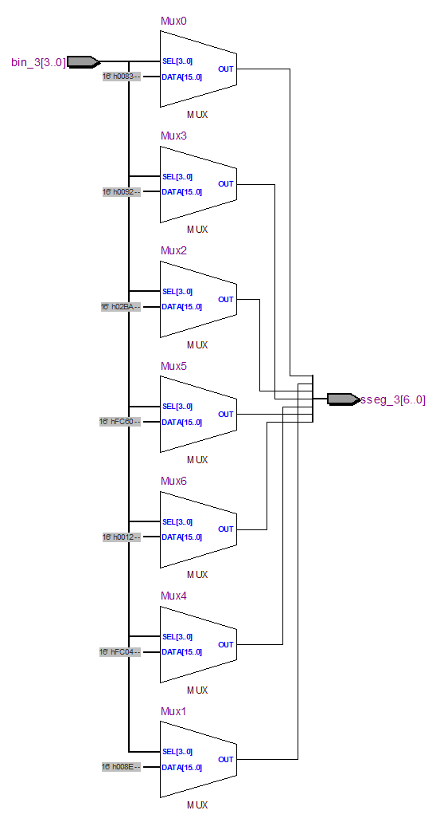

Fig. 14 bin to seg generado por RTL Viever

En el siguiente diagrama de flujo se ilustra el funcionamiento de la calculadora de manera consecutiva en la cual se analiza los valores de entrada si son mayores de nueve y de ser lo contrario mostrar un error posteriormente pasa por el selector el cual selecciona cuál de las siguientes operaciones se deben realizar con los números previamente ingresados posteriormente se pasa al conversor de siete segmentos y se da a conocer el resultado en el bloque de 7 segmentos.

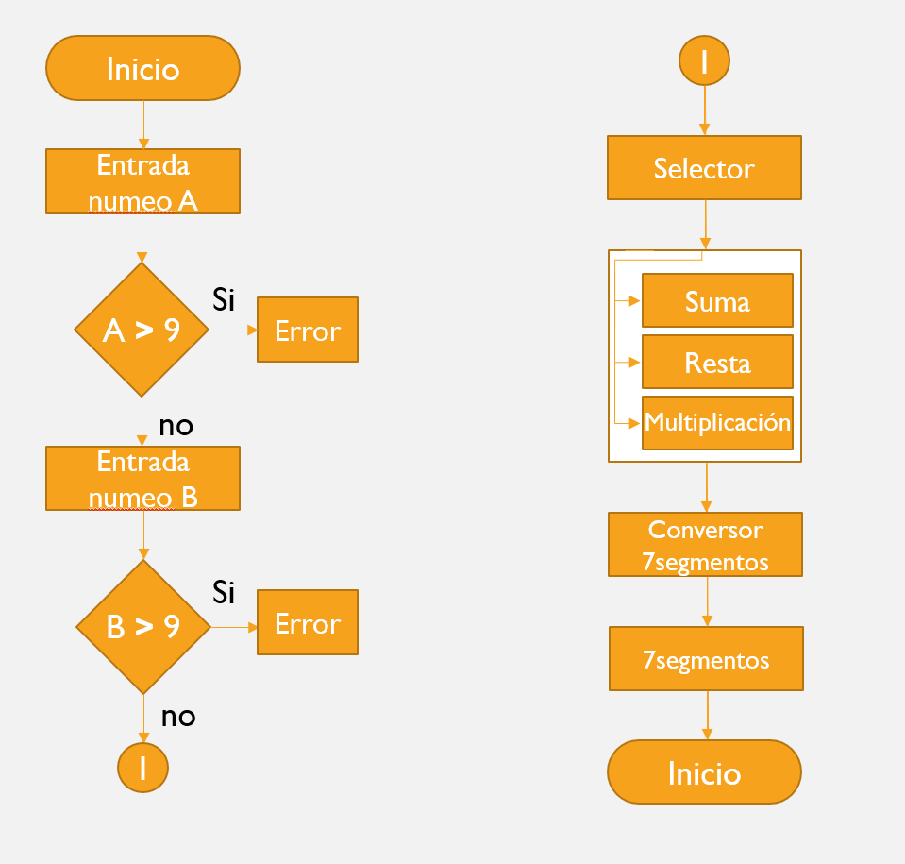

Fig. 15 Ejemplo de Diagrama de flujo para describir el funcionamiento de la calculadora

# Pruebas de Funcionamiento

En el siguiente apartado se mostrarán evidencias fotografías de diferentes comportamientos y situaciones en las cuales establecemos valores de control previamente identificados los valores a ingresar, para contra restar e identificar el buen funcionamiento de la calculadora.

Fig. 16 muestra de multiplicacion de 2x4=8. Fig. 17 muestra de la multiplicacion de2x2=4

Fig. 18 muestra de la resta de 2-2=0. Fig. 19 muestra de la resta de 4-3=0

Posterior mente se muestra parte del código, como lo son los archivos más importantes, como lo son, el sumador, el restador, el multiplicandos y el conversor de 8 bits a 4 bits. Además la implementación reducida del complemento a2, del cual se pasó de un parámetro que registraba bit por bit a la negación y suma, un código bastante compacto.

En la siguiente ilustración, se muestra el código destinado para realizar la suma de 8 bits, este llamado a la función de full-adder, la cual se encarga de realizar la suma de dos bits y tener como cin el parámetro de overflow, para conectar cada una de estas funciones se implementa el cable llamado “IN1_OUT2” con un tamaño de bits, del cual cada uno de ellos se destina para la salía del anterior conecta la entrada del siguiente, dando así el paso al siguiente bit de la unidad.

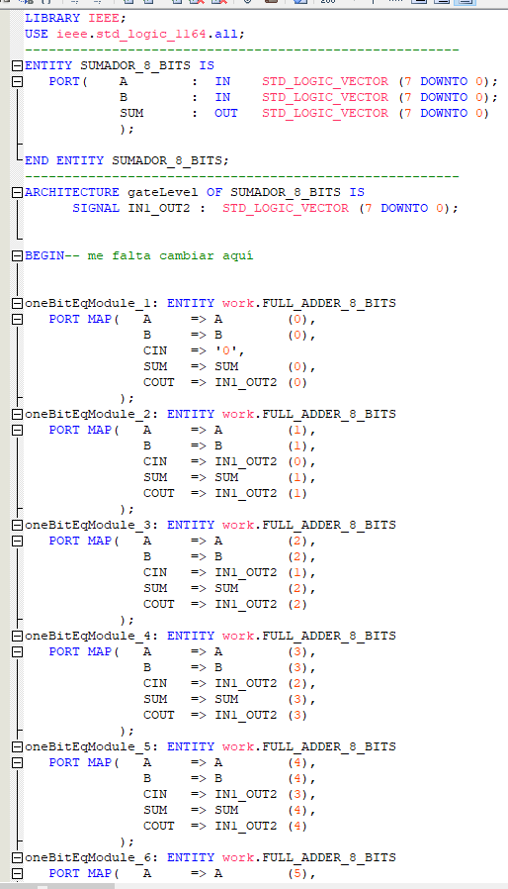

Fig. 20. Muestra del codigo del sumador.

En la siguiente figura se muestra el código del restador, el cual implementa la función de suma y del complemento a2 como únicas funciones a llamar, de las cuales conecta el valor de la salida de una función a la entrada de la siguiente función con el cable “UNION_1” y la “UNION_2”.

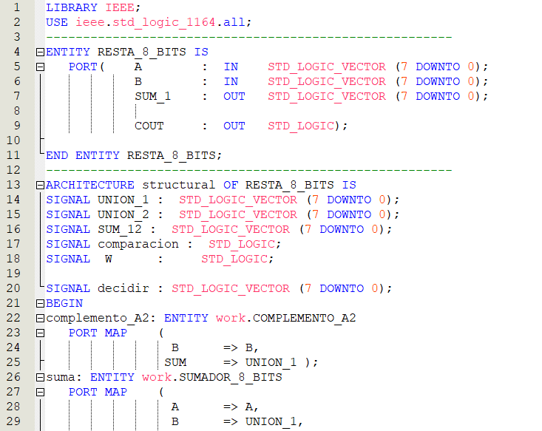

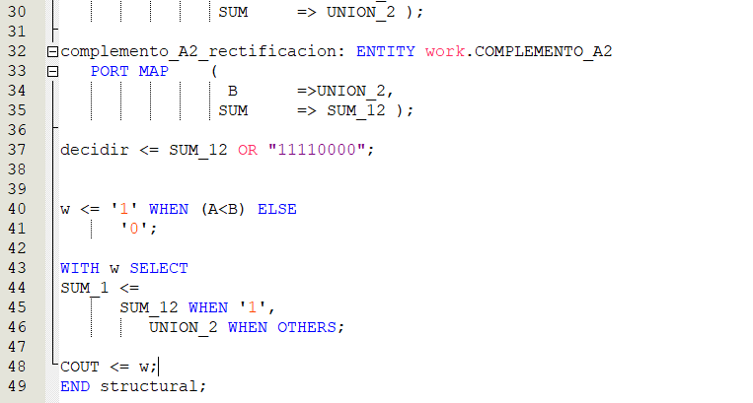

Fig. 21 muetra del codigo de restadro

En la siguiente figura se muestra la suma máxima de los valores permitidos (0-9)

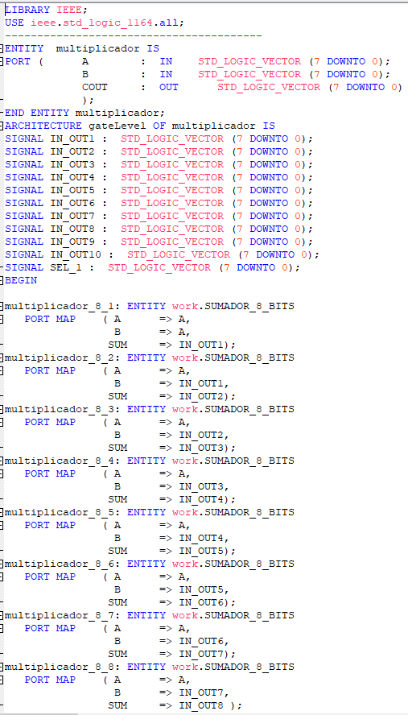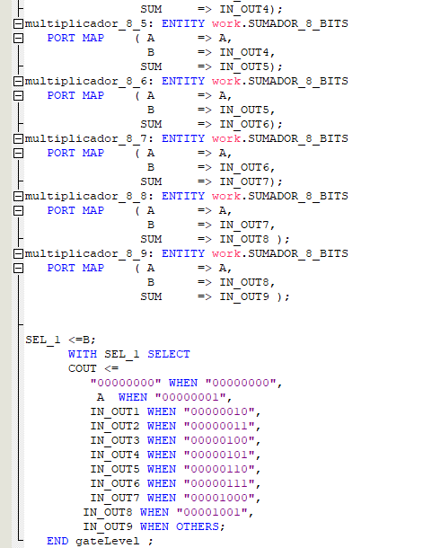

Fig. 22 mustra del codigo de multiplicador

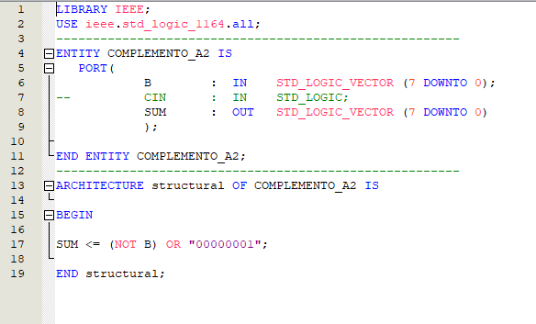

Fig. 23 Muestra del comoplemento a 2

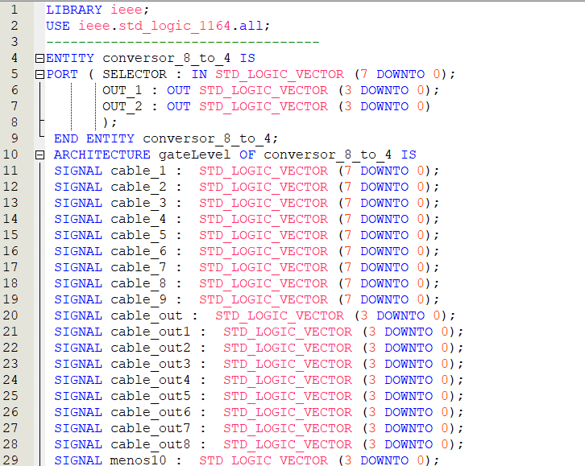

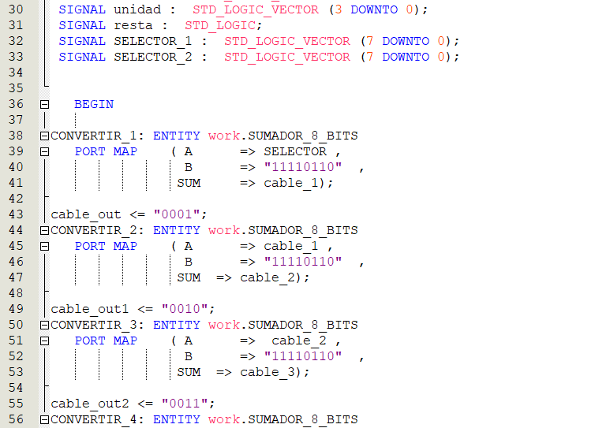

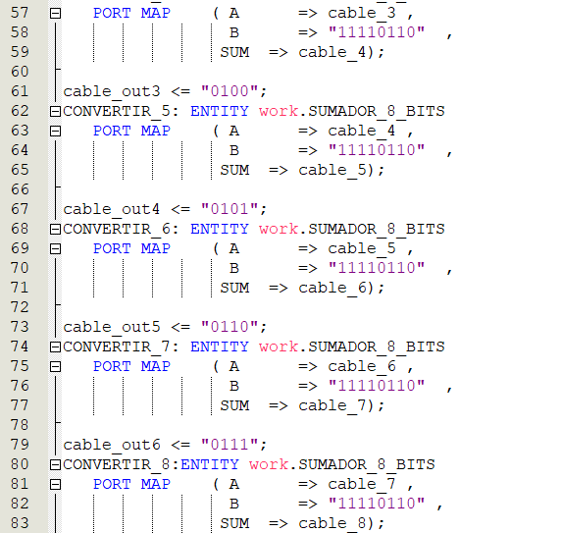

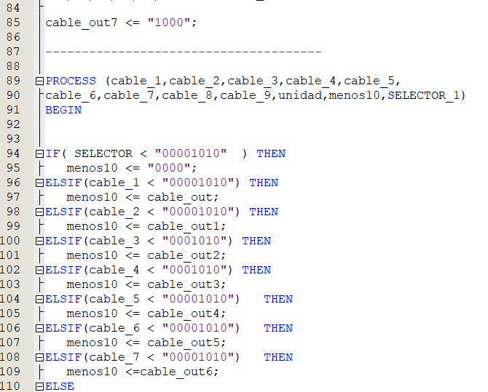

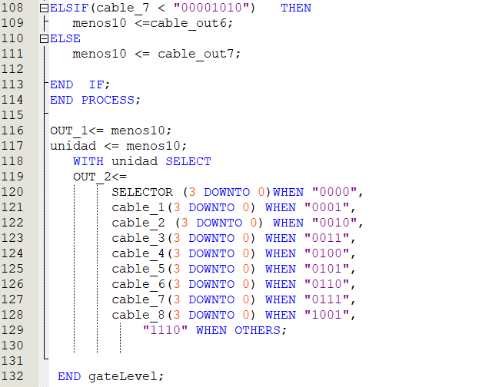

Fig. 24 Muestra de conversor 8 a 4

En el siguiente apartado se mostrarán las evidencias fotográficas o pantallazos de las simulaciones con los valores de control para identificar el buen funcionamiento de la Calculadora.

En la siguiente Figura, se muestra el valor de la resultante que toma el full-adder, al identificar el valor del sum al sumar dos bits, a y b dando como resultado el sum.

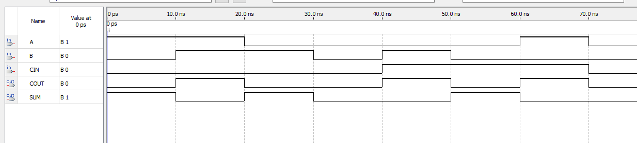

Fig. 25 Prueba del full adder

Se realiza una comparación del comportamiento del código de bin to seg, el en cual se ingresa el valor de un numero de control y nuestra la que leds deben ser encendidos para identificar el valor en los 7 segmentos.

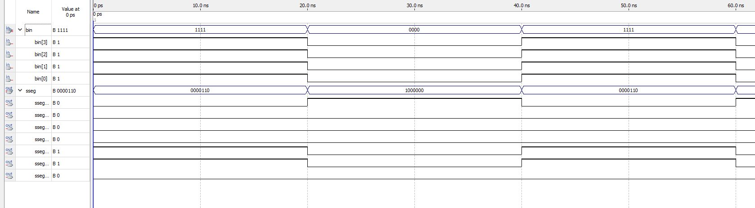

Fig. 26 Prueba del bin to seg

Es una segunda prueba al bin to seg para la salida y la representación del valor que toma después de cada operación tomando valores.

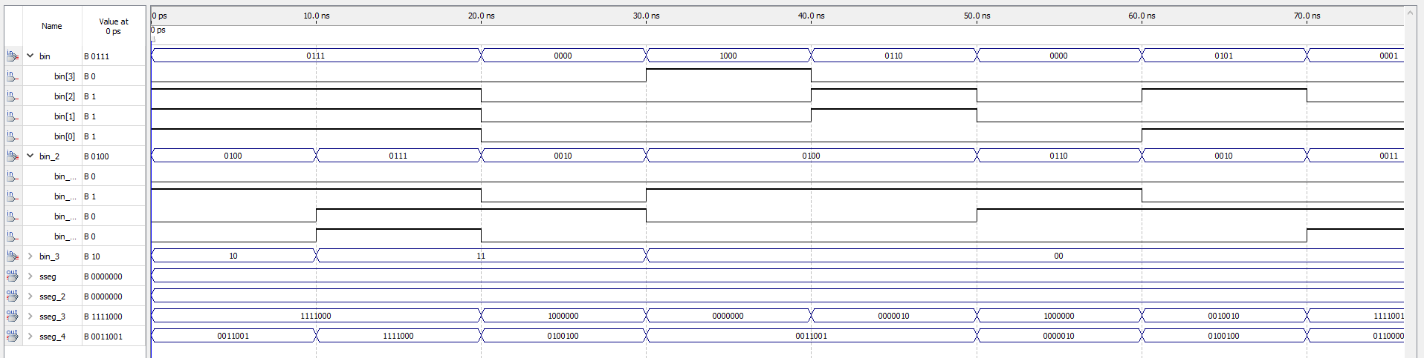

Fig. 27 Prueba bin tu seg

Prueba de la multiplicación, en este caso se mutra la multiplicación del dos números en binario, que su representación decimal es 6 y 7, al realizar la suma de 7 veces seguidas de 6 identificamos el valor de 42 el cual es coherente con su resultado en binario.

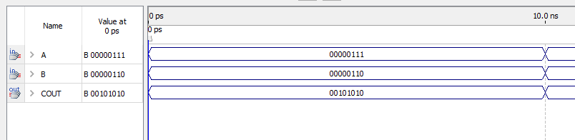

Fig. 28 Prueba del mutipicador 6x7=42

Para la prueba del sumador se realizó con los mismos valores de prueba que la multiplicación, la suma de 6 + 7, cuyo valor concuerda con el valor esperado.

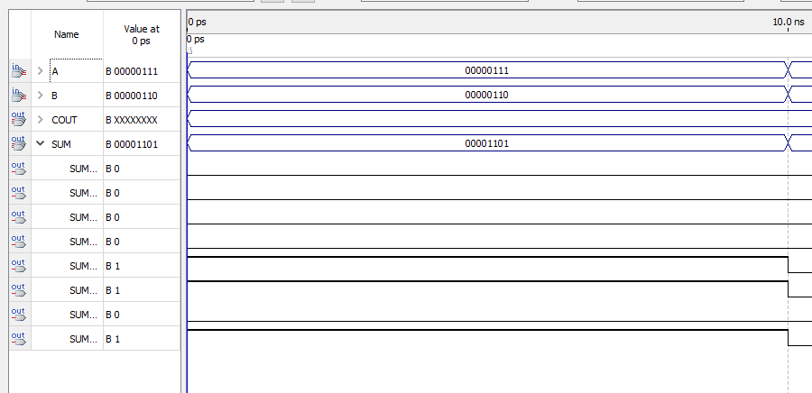

Fig. 29 Prueba del Sumador 6+7= 13

Para realizar la prueba del complemento a2 se realizaron diferentes casos para verificar el correcto funcionamiento de este, debido a que es el proceso que se realiza para adecuar el número, para pasarlo por la función de suma con el complemento de a dos ejecutado sobre el número.

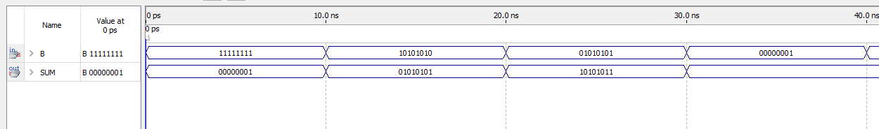

Fig. 30 Prueba de complemento a2

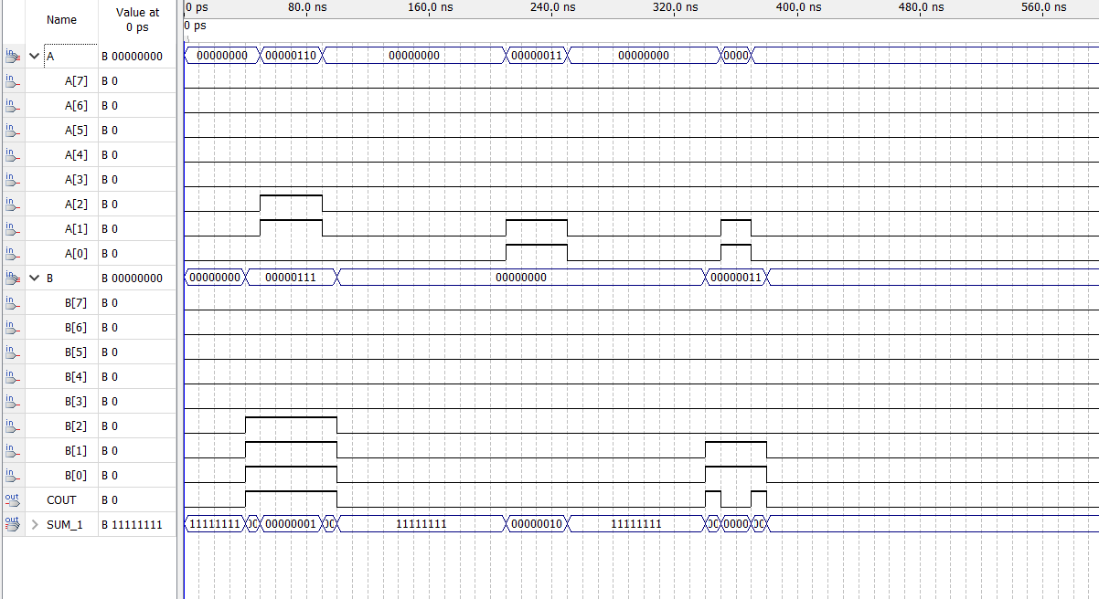

Ilustración 1 resta

# Conclusiones

Una de las conclusiones a las que se puede llegar que la forma como organizar los archivos y llamarlos en un programa más grande permite ser más claro y tener una estructura más intuitiva a la hora de realizar algún cambio o arreglo.

La nueva forma de programar permite conocer nuevas formas de implementación a la hora de realizar un código, ya que en diversas correcciones que los tutores y el profesor ha identificado una forma de la programación estándar se queda arraigada en la forma de darle solución a problemas sencillos y no abordarlos de manera física, pensando en un cirquito o conexión.

Probar cada uno de los programas haciendo uso de las simulaciones permitió realizar ajustes y cambios al código previo a la carga del programa. Ahorrando tiempo y permitiendo identificar bit a bit cada cambio.

Realizando una pequeña conclusión general sobre el proyecto y su desarrollo se puede identificar que el resultado al operar de manera binaria representó un reto para su desarrollo, al no tener aproximaciones con este tipo de plataformas o tarjetas mostró un gran amplio manejo de conocimiento adquirido a través de la prueba y ensayo, Y de la mano del desarrollo de los talleres